Matemática 1º medio / Unidad 3 / OA11 / Actividad 1
- Las y los estudiantes representan en el plano un modelo sencillo de la “cámara oscura”.

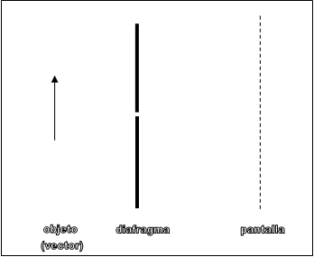

- Aplican una homotecia y construyen la imagen del objeto en la pantalla.
- Responden: ¿Cuál es el factor de la homotecia si la distancia entre la pantalla y el diafragma es un 50 % más grande que la distancia entre el objeto y el diafragma? Explican sus respuestas.
- Mencionan todas las propiedades que existen entre el objeto y la imagen.

Observaciones a la o el docente
Estas actividades se pueden efectuar con algún software geométrico, como Geogebra u otro de similares características, para promover el uso de la tecnología, mejorar la visualización de estos dibujos y hacer construcciones tanto manuales como tecnológicas.
Se sugiere que en las siguientes actividades (1 a 6), el o la docente promueva la curiosidad en sus estudiantes, quienes deberían mostrar interés por resolver los problemas planteados. En este proceso, es importante que reconozcan sus fortalezas y debilidades aplicando, con confianza en las propias capacidades, sus conocimientos y habilidades (OA B).

